Przypinki na zamówienie
Przypinki na zamówienie to oryginalny sposób na wyrażenie swojej osobowości. Może być to także wyjątkowy prezent i unikatowy gadżet dla twojej firmy!

Szukasz wyjątkowego prezentu dla przyjaciółki, siostry lub brata? A może otwierać swoją własną firmę i zastanawiasz się jak ją wypromować? Podpowiadamy, że przypinki na zamówienie sprawdzą się w tych rolach doskonale! Możesz wybrać swój własny wzór i stworzyć oryginalny dodatek. Sprawdźmy, gdzie można je znaleźć.

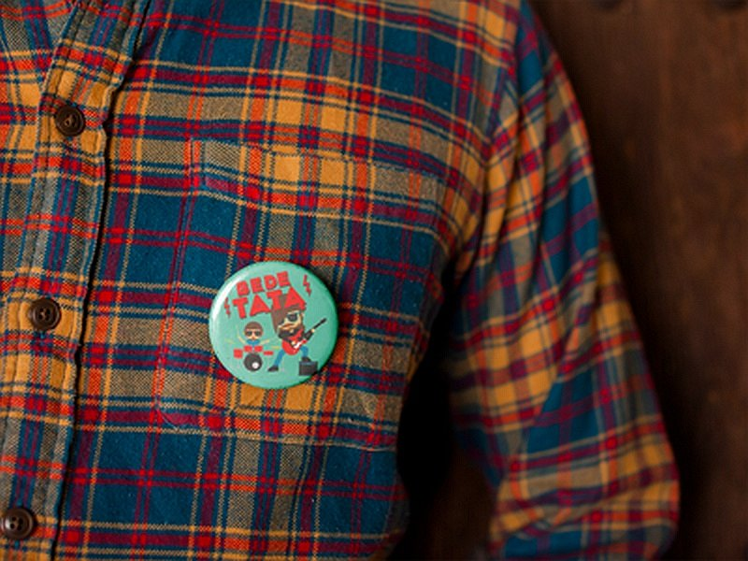
Autorskie wykonanie
Jeśli zależy Ci na unikatowych ozdobach, które podkreślą Twój styl i charakter, to bardzo dobrze trafiłeś. Przypinki na zamówienie są także dobrym sposobem na wypromowanie swojej własnej marki. Dzięki oryginalnemu logo na znaczkach na agrafce twoja kawiarnia, piekarnia czy sklep stanie się rozpoznawalny wśród przechodniów i potencjalnych klientów. Taki dodatek to także wyjątkowy upominek dla gości weselnych, którzy na długo zapamiętają tę niepowtarzalną uroczystość. Możesz wybrać swój własny motyw i podzielić się z innymi swoimi zainteresowaniami. Pochwal się co Cię inspiruję oraz jakiej muzyki słuchasz. Taką ozdobę możesz wpiąć w torebkę, kurtkę czy czapkę. Wtedy z pewnością będzie widoczna!

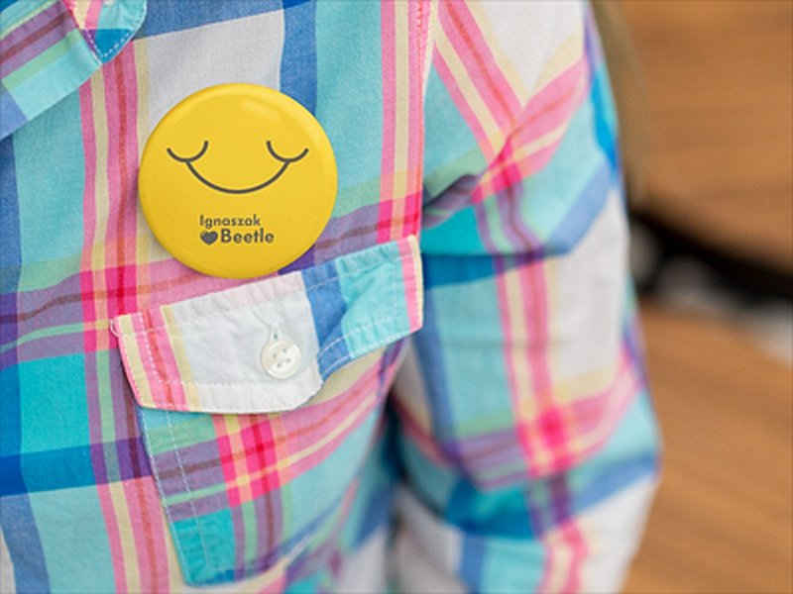
Przypinki na zamówienie - którą firmę wybrać?
Jest wiele sklepów, które tworzą przypinki na zamówienie. Warto wybrać taką, która specjalizuje się w usługach graficznych i może zapewnić nam wysoką jakość i staranne wykonanie. Pokaż swoją osobowość poprzez znaczki na agrafce!

